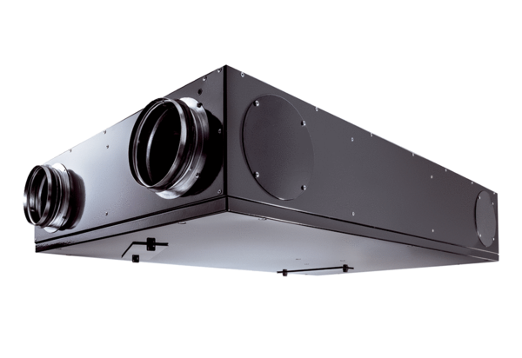Središnji ventilacijski uređaj Trio LZJedinica za pakiranje: 1 komAsortiman: K
Broj artikla: 0095.0124Proizvođač: MAICO

